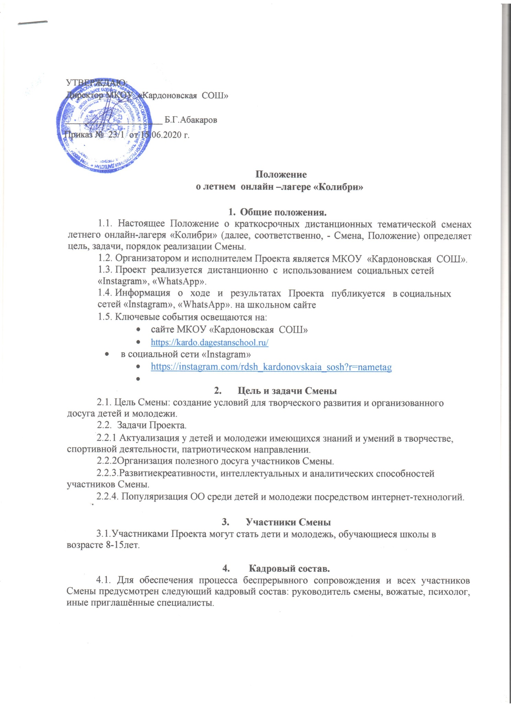

- Сроки и этапы реализации Смен

5.1. Проект реализуется с 15.06. по 05.07. 2020 года в онлайн формате в официальных аккаунтах социальных сетей МКОУ «Кардоновская СОШ».

5.2. Деятельность в рамках Смены осуществляется по трём модулям:
развивающий, досуговый и отрядная работа.

5.3. Развивающий модуль предполагает проведение видеоуроков, мастер-классов и прямых эфиров с экспертами по направлениям Смены.
5.4. Проект реализуется в три этапа.

- этап- Организационный (1 день):
Отрядная работа:

Знакомство участников с помощью видеоконференции; Создание видеоролика «Презентация отряда». Развивающий модуль:
Эфир офлайн «Презентация проекта «Онлайн-лагерь».

- этап – Основной (5-7 дней):
Отрядная работа:

Выполнение заданий для открытия элементов «Таблицы успеха»; Развивающий модуль:
Офлайн занятия по направлениям;
Прямой эфир«Встреча с экспертом»;
Съемка и подбор материала для итогового видеоролика.

Досуговый модуль:

мероприятия, направленные на взаимодействие участников; прямые эфиры с вожатыми.

- этап- Итоговый (1 день):
Отрядная работа:

Видеоконференция с подведением итогов участия в Проекте; Презентация итогов работы.
Развивающий модуль:
Демонстрация итогов работы в формате видеоролика;
Подведение итогов Проекта в прямом эфире с кураторами и вожатыми.

Подведение итогов

6.1. Основным результатом Смены станет итоговый видеоролик, подготовленный участниками Проекта.

6.2. Электронными сертификатами награждаются все участники смены, принявшие участие не менее, чем в 70% мероприятий Смены.

